**Défi cycle 1**

But :

Il s’agit pour la classe de trouver un maximum de cartes animaux correctes placées dans 16 cerceaux.

Organisation spatiale et matérielle :

Un carré 4 x 4 entre 10 et 15 m de côté est formé avec des cerceaux de 4 couleurs différentes : bleu, rouge, vert et jaune.

La classe est partagée en 4 groupes de 4 couleurs différentes : bleu, rouge, vert et jaune (pas de lien avec la couleur des cerceaux). Une croix de la même couleur indique l’emplacement de chaque équipe, ce qui permet d’orienter le plan.

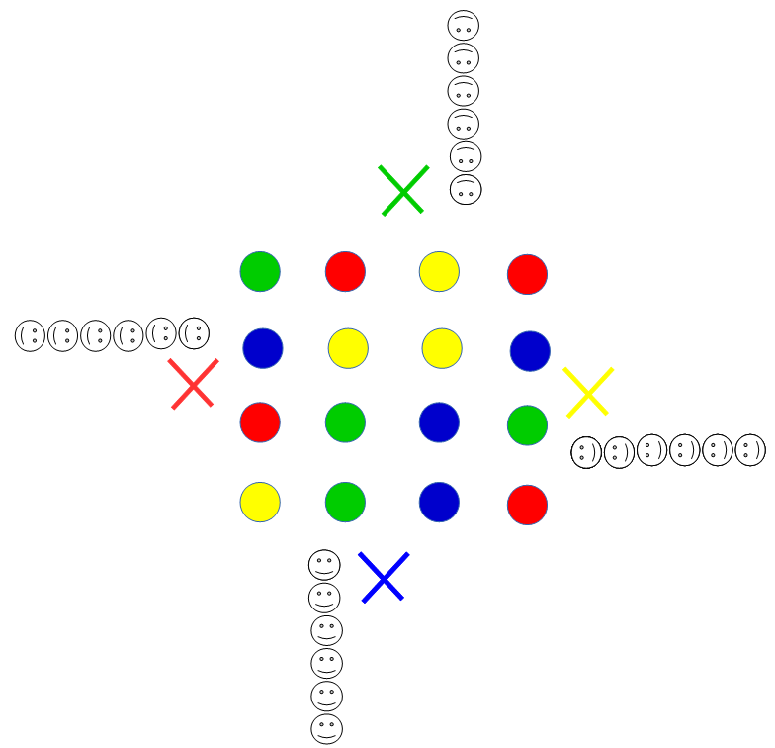

Sont placées dans chaque cerceau cinq cartes animaux identiques, réparties de la façon suivante :

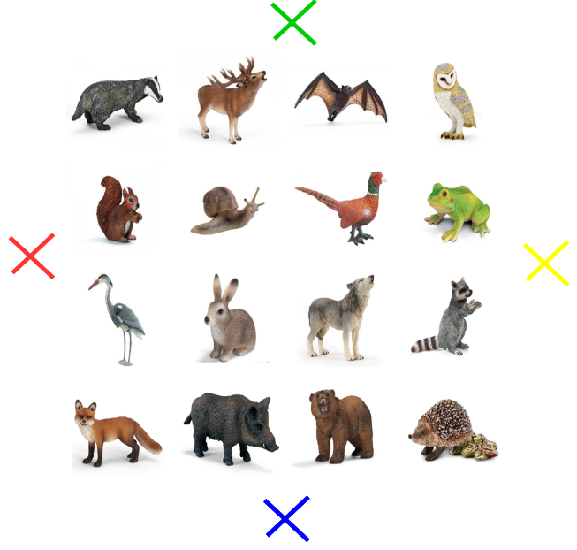

Critères de réalisation :

Des plans numérotés de 1 à 8 (8 par couleur) sont distribués aux élèves.

Le premier élève consulte le plan n°1, recherche la carte animale identifiée par une étoile, la rapporte au point de départ et passe le relais à l’élève n°2 qui a le plan n°2… Pendant ce temps l’élève n°1 colle sa carte sur la fiche de suivi.

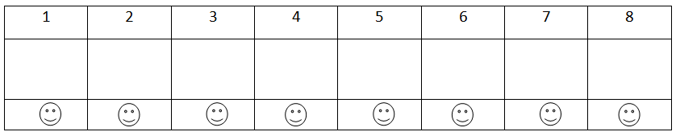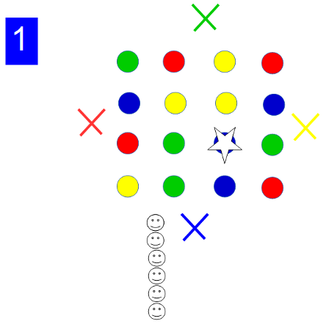

Certains élèves auront deux cartes à trouver (par exemple dans un groupe 6).

Critères de réussite :

Une fois la course terminée, les élèves vérifient leur fiche de suivi avec la fiche de contrôle.

Ils colorient en vert les smileys des cartes animaux correctes.

Le nombre de réussites de la classe est dénombré et envoyer à…

Annexe 1 : cartes animaux.

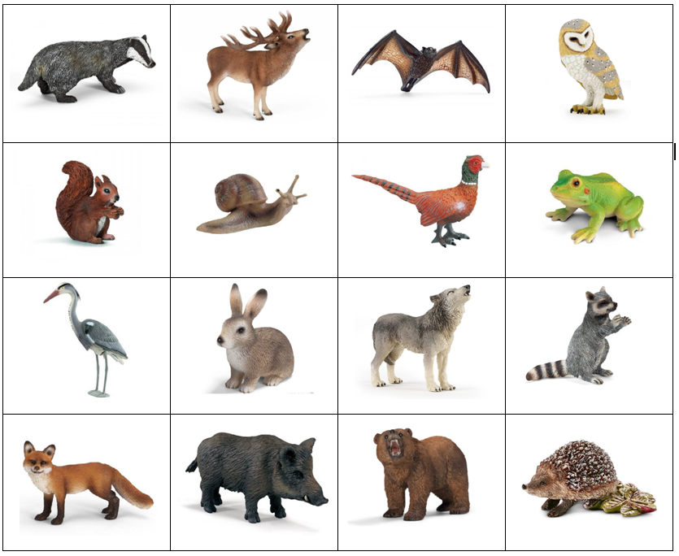

Annexe 2 : fiches de suivi et de contrôle.

Fiches de suivi et de contrôle équipe bleu :

|  |  |  |  |  |  |  |  |
| --- | --- | --- | --- | --- | --- | --- | --- |
| 1 | 2 | 3 | 4 | 5 | 6 | 7 | 8 |
|  |  |  |  |  |  |  |  |
|  |  |  |  |  |  |  |  |

|  |  |  |  |  |  |  |  |
| --- | --- | --- | --- | --- | --- | --- | --- |
| 1 | 2 | 3 | 4 | 5 | 6 | 7 | 8 |
|  |  |  |  |  |  |  |  |

Fiches de suivi et de contrôle équipe rouge :

|  |  |  |  |  |  |  |  |
| --- | --- | --- | --- | --- | --- | --- | --- |
| 1 | 2 | 3 | 4 | 5 | 6 | 7 | 8 |
|  |  |  |  |  |  |  |  |
|  |  |  |  |  |  |  |  |

|  |  |  |  |  |  |  |  |
| --- | --- | --- | --- | --- | --- | --- | --- |
| 1 | 2 | 3 | 4 | 5 | 6 | 7 | 8 |
|  |  |  |  |  |  |  |  |

Fiches de suivi et de contrôle équipe vert :

|  |  |  |  |  |  |  |  |
| --- | --- | --- | --- | --- | --- | --- | --- |
| 1 | 2 | 3 | 4 | 5 | 6 | 7 | 8 |
|  |  |  |  |  |  |  |  |
|  |  |  |  |  |  |  |  |

|  |  |  |  |  |  |  |  |
| --- | --- | --- | --- | --- | --- | --- | --- |
| 1 | 2 | 3 | 4 | 5 | 6 | 7 | 8 |
|  |  |  |  |  |  |  |  |

Fiches de suivi et de contrôle équipe jaune :

|  |  |  |  |  |  |  |  |
| --- | --- | --- | --- | --- | --- | --- | --- |
| 1 | 2 | 3 | 4 | 5 | 6 | 7 | 8 |
|  |  |  |  |  |  |  |  |
|  |  |  |  |  |  |  |  |

|  |  |  |  |  |  |  |  |
| --- | --- | --- | --- | --- | --- | --- | --- |
| 1 | 2 | 3 | 4 | 5 | 6 | 7 | 8 |
|  |  |  |  |  |  |  |  |

Annexe 3: plans avec emplacement des cartes à chercher.

